Dấu hiệu nhận biết để đảm bảo an toàn khi có cảnh báo lũ quét, sạt lở đất

(Dân trí) - Sáng 10/6, Trung tâm Dự báo Khí tượng Thủy văn Quốc gia đưa ra thông tin cảnh báo lũ quét, sạt lở đất, sụt lún do mưa lũ tại nhiều địa phương ở Bắc Bộ.

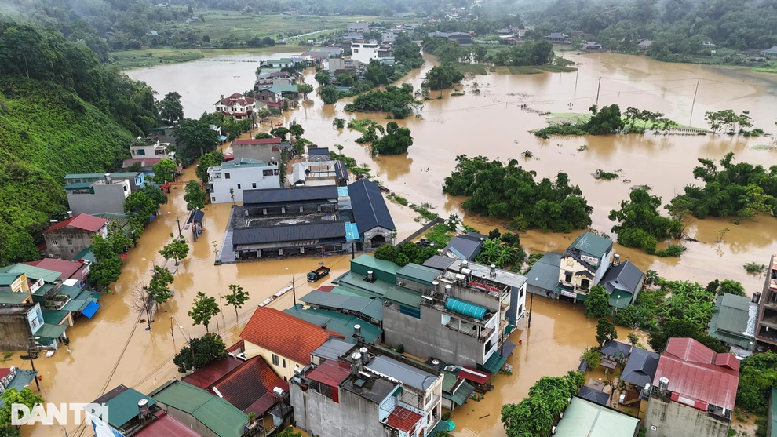

Sạt lở đất xảy ra khi mặt đất trên sườn dốc trở nên không ổn định dẫn đến các khối đất, bùn và đá bắt đầu trượt xuống. Chúng có thể gây ra thiệt hại đáng kể và rất khó dự đoán.

Hầu hết các vụ lở đất là do các lực hoặc sự kiện tự nhiên gây ra, chẳng hạn như mưa lớn hay rung chuyển do động đất.

Cần làm gì nếu bạn ở trong khu vực cảnh báo sạt lở, lũ quét

Trong trường hợp bạn đang ở trong khu vực, địa phương có mưa lớn và cảnh báo lũ quét, sạt lở đất. Đầu tiên, bạn hãy tuân theo kế hoạch ứng phó hay sơ tán khẩn cấp tại địa phương.

Nếu bạn nghi ngờ mối nguy hiểm sạt lở đất sắp xảy ra, hãy cùng gia đình, bạn bè sơ tán ngay lập tức và thông báo cho những người xung quanh. Sau đó, bạn hãy liên hệ với chính quyền, lực lượng cảnh sát địa phương để nhận được sự hướng dẫn và giúp đỡ.

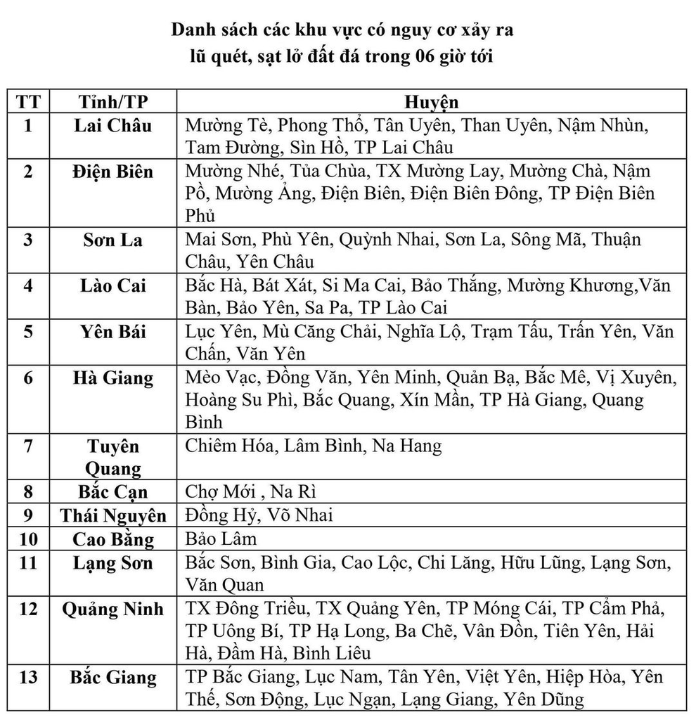

Danh sách các khu vực có nguy cơ xảy ra lũ quét, sạt lở đất ngày 10/6 (Ảnh: Thông tin Chính phủ).

Bạn hãy chú ý lắng nghe những âm thanh bất thường trong khu vực, đó có thể là tín hiệu cho thấy các mảnh vụn đất đá đang chuyển động, chẳng hạn như tiếng cây gãy hoặc những tảng đá va vào nhau. Đây có thể là dấu hiệu của một vụ sạt lở sắp xảy ra.

Nếu bạn đang ở gần một dòng suối hoặc kênh, hãy chú ý đến bất kỳ sự gia tăng hoặc giảm đột ngột nào của dòng nước và nước có chuyển từ trong sang đục hay không.

Những thay đổi như vậy cho thấy có thể đang diễn ra hoạt động dòng mảnh vụn ở thượng nguồn và bạn cần di chuyển nhanh chóng ra khỏi khu vực đó.

Đặc biệt, nếu đang lái xe trên những cung đường đèo khi trời mưa lớn, bạn phải thật cảnh giác, quan sát và chú ý mặt đường có bị sập, bùn, đá rơi và các dấu hiệu khác cho thấy có thể có các mảnh vụn trên rừng đang chảy xuống.

Để phòng tránh lũ quét, bạn tuyệt đối không đỗ xe dọc theo các nhánh sông, kênh, suối hoặc các tuyến đường thủy, cũng như tránh các khu vực dễ bị ngập lụt, đặc biệt là vùng trũng.

Ngay khi có cảnh báo lũ quét, bạn hãy di chuyển người và tài sản đến những nơi cao nhất có thể, tránh xa những khu vực đã bị ngập lụt và nơi dòng chảy di chuyển nhanh. Đồng thời, bạn cần liên tục theo dõi dự báo thời tiết, tin tức trên báo đài để cập nhật tình hình và có phương án xử lý an toàn.